**洋流觀測分析作業7 00781035 曾鈺皓**

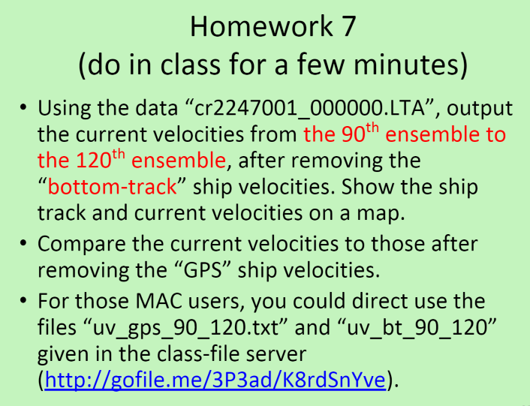

1. MATLAB CODE :

[W8_hw_uv.m](https://drive.google.com/open?id=1DTnr0_efvbhJHzbASr4HO4rEdQ-K-RBa)

Data :

<https://drive.google.com/open?id=1CmYnxpWRIfCcg10cWlhu4bCmWlRiwY1K>

<https://drive.google.com/open?id=1JyrN35tCTAFTZHJ3hVywN2dijUJMqXyX>

Figure :

<https://drive.google.com/open?id=1TmKjYfZzeuQg3Ho1bEXzizTTcETBOMPu>

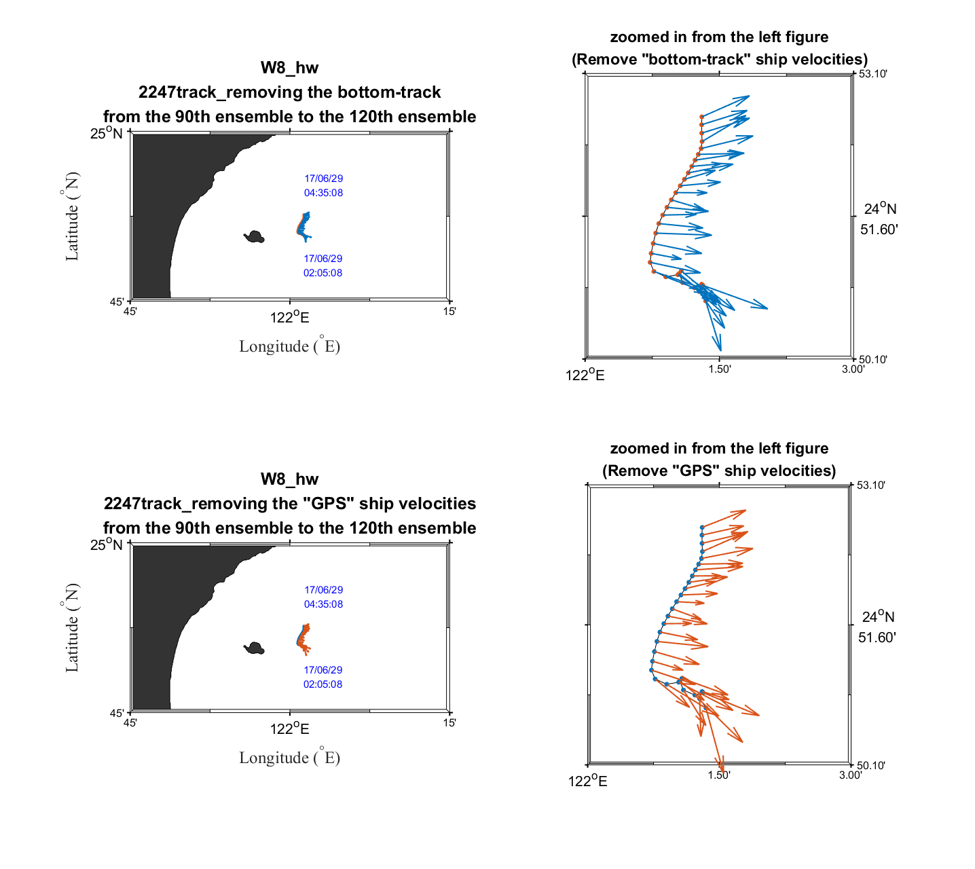

1. 上左圖、上右圖 : 移除 bottom-track 船速的流矢圖

下左圖、下右圖 : 移除 GPS 船速的流矢圖

上圖流矢的分布相較下圖集中，而下圖流矢的分布相較上圖分散。比較兩圖最下方最突出的流矢(2017/06/29 02:05:08 , the 90th ensemble)，下圖的流速較快。以及兩圖的94th ensemble(2017/06/29 02:25:08)流矢也有不同的表現。